福建省科学技术协会办公室

闽科协办普〔2021〕9号

福建省科学技术协会办公室关于征集
2021年全国科普日福建省主会场
集中展示项目的通知

各省级学会（协会、研究会），有关单位：
今年省科协将联合省市相关单位，以“助力高质量发展，助推高品质生活”为主题，开展2021年全国科普日福建省主会场活动。活动拟于9月19日（星期天）上午，在福州五一广场集中展示示范科普性、特色科普活动，届时省四套班子领导及各成员单位领导将莅临指导。
为组织好主会场活动，现向各单位征集活动项目，请各有关单位积极报送内容丰富、参与性强、富有特色、群众喜闻乐见的参展科普项目，并于9月9日前将申报表及背景图（电子版）报送省科协。活动结束后，省科协将从中择优向中国科协推荐全国科普日优秀组织单位和优秀活动项目。
联系人：林秀燕、林玉火，电话：0591-86270637，邮箱：fjskxpjb@163.com，地址：福州市鼓楼区东大路73号2号省科协科普部（邮编350001）。
附件：1.2021年全国科普日福建省主会场集中展示项目
申报表
2.2021年福建省主会场五一广场展位安排平面图

福建省科学技术协会办公室
2021年8月31日

附件1
2021年全国科普日福建省主会场集中展示项目申报表
填报单位： 填报日期： 年 月 日
活动名称
联系人 |  |  | 联系电话
移动电话 |  |  | 电子邮箱
主要活动  类型 | □展览展示 □互动体验 □现场咨询 □科普宣传  □科普表演 □其他（请注明）
活动对象 | □青少年 □农民 □城镇劳动者 □领导干部和公务员  □社区居民 □老年人 □其他（请注明）
参展人员  情况 | 姓名 | 工作单位及职务、职称 |  |  | 电话
展位需求及背景图内容 | 说明：各单位可根据项目情况考虑需申请的展位数量及布展需求（每单元展位配备一顶3*3m帐篷，2张1.2m桌子，6把椅子，3个1.8*0.8mKT板背景图，建议每张背景图文字不超过300字，图片不超过3张，图片大小1M以上。）

附件2

2021年福建省主会场五一广场展位安排平面图
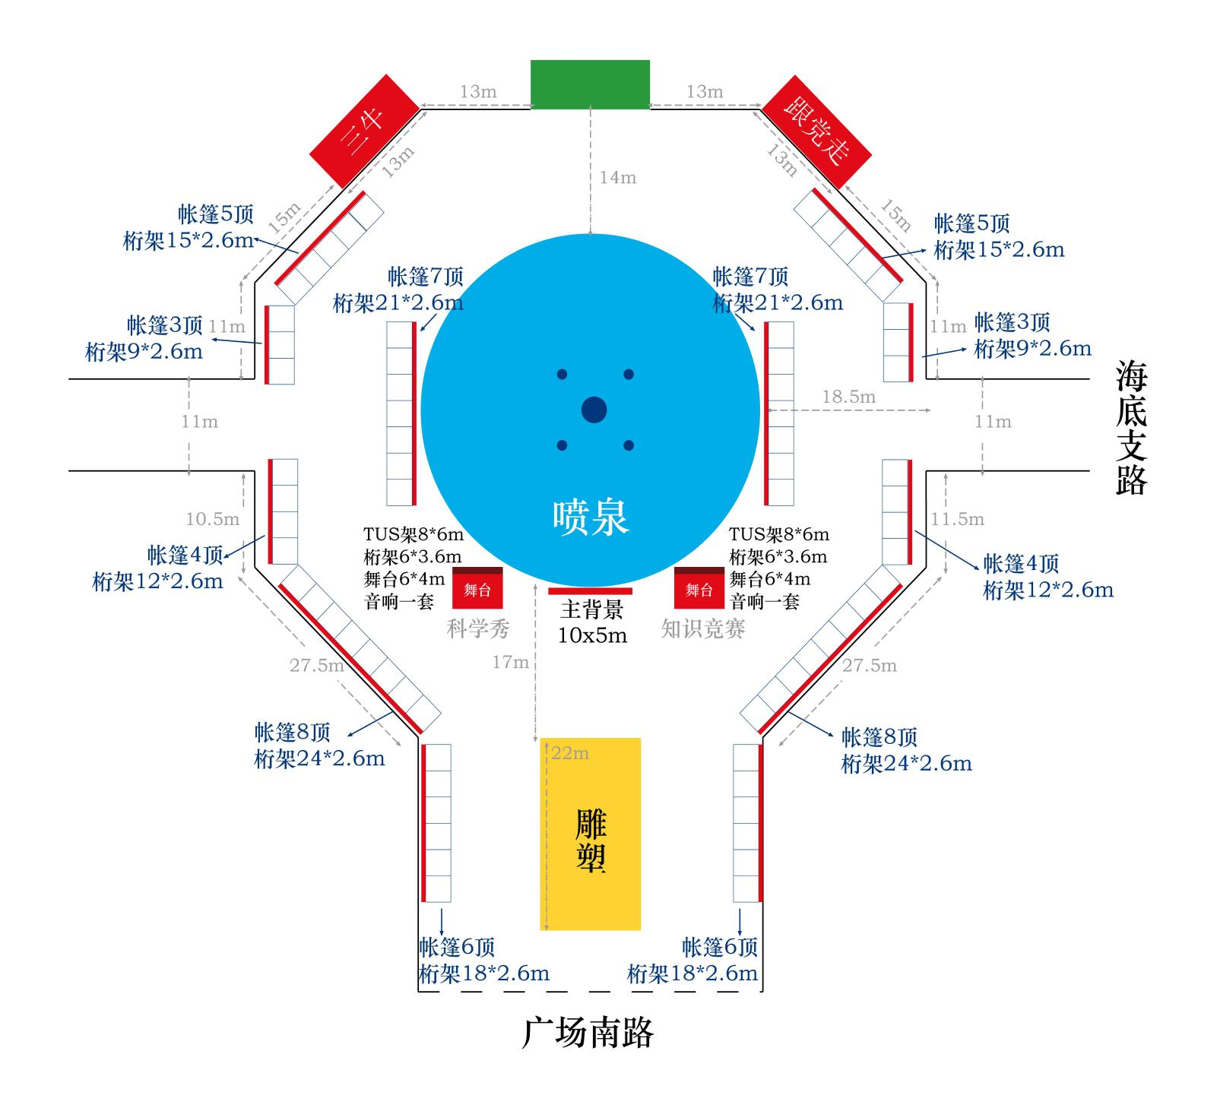
福建省科学技术协会办公室 2021年8月31日印发

